Лабораторная работа
Построение моделей линейного программирования

Цель работы: научиться формировать математические модели экономических задач
Исходные данные:
Вариант № 26:
Компания ежемесячно обслуживает пять организаций, используя три бригады специалистов. Каждая бригада в месяц может обслужить не более трех организаций. Исходные данные о затратах на обслуживание каждой организации приведены в таблице:
Организации-клиенты | Бригада специалистов
 | I | II | III
1 | 120 | 130 | 140
2 | 125 | 115 | 125
3 | 220 | 200 | 210
4 | 170 | 190 | 165
5 | 110 | 115 | 120
Необходимо закрепить специалистов таким образом, чтобы суммарные затраты компании были минимальными.
Используемый инструментарий: система MathCAD.
Ход работы:
Компания ежемесячно обслуживает j организаций ($j=\overline{1,m}$), используя $i$ бригад специалистов ($i=\overline{1,n}$). Каждая бригада в месяц может обслужить не более $c$ организаций. Исходные данные о затратах на обслуживание каждой организации $a_{i,j }(i=\overline{1,n} ;j=\overline{1,m}$). Необходимо закрепить специалистов таким образом, чтобы суммарные затраты компании были минимальными.
x_{ij} – факт за закрепления i-ой бригады за j-ой организацией:
$xij = \left\{\begin{aligned}0, если бригада не закреплена за j–ой организацией \\ 1, если бригада закреплена за j–ой организацией \end{aligned}\right.$
Поучим математическую модель к данной задаче:
$\left\{\begin{aligned}x_{11}+x_{12}+…+x_{1m}≤c \\ x_{21}+x_{22}+…+x_{2m}≤c \\ . \\ . \\ . \\ x_{n1}+x_{n2}+…+x_{nm}≤c\end{aligned}\right.$ (1.1)
$\left\{\begin{aligned}x_{11}+x_{21}+…+x_{n1}=1 \\ x_{12}+x_{22}+…+x_{n2}=1 \\ . \\ . \\ . \\ x_{1m}+x_{2m}+…+x_{nm}=1\end{aligned}\right.$ (1.2)
$x_{ij}=\left\{\begin{aligned}0, \\ 1,\end{aligned}\left(i=\overline{1,n} ;j=\overline{1,m}\right)\right.$ (1.3)
$F\left(x\right)=a_{11}x_{11}+a_{21}x_{21}+…+a_{mn}x_{mn}→min$ (1.4)
Полученная задача, является задачей линейного программирования. Для удобства её можно представить в компактной форме:
$F\left(x\right)=\sum_{i=1}^{n}{\sum_{j=1}^{m}{a_{ij}x_{ij}}}→min$
$\left\{\begin{aligned}\sum_{j=1}^{m}{x_{ij}≤c} \\ \sum_{i=1}^{n}{x_{ij}=1} \\ x_{ij}=\left\{\begin{aligned}0, \\ 1,\end{aligned}\left(i=\overline{1,n} ;j=\overline{1,m}\right).\right.\end{aligned}\right.$ (1.5)
MathCAD-документ, реализующий решение данной задачи:
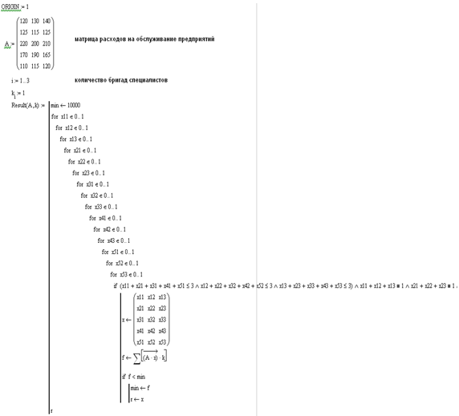
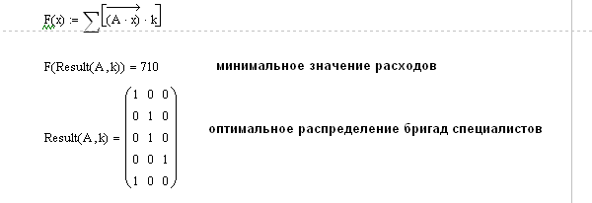
Вывод: для достижения минимальных затрат первая бригада должна быть закреплена за первым и пятым предприятием, вторая бригада за вторым и третьим, а третья бригада за четвертым предприятием. Минимальные затраты составят 710 единиц.

